Section B 第4课时（2a～3b）

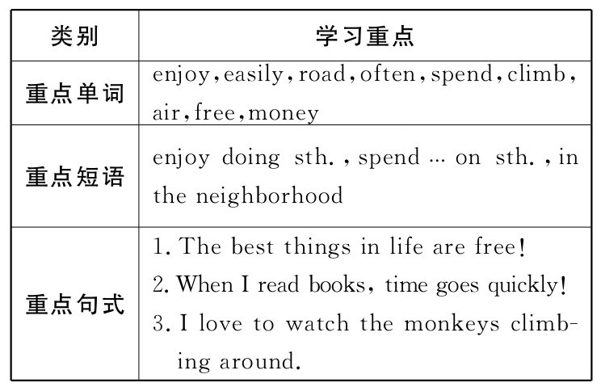

自主学习方案
1.自学生词，并记住拼读及拼写。
2.预习课本找出重点短语及句子。（见学案自学导练内容）
3.读记后完成自学导练内容。
课堂导学方案
Step1 情景导入
教师介绍自己社区的位置及其建筑。
T：I live in a quiet neighborhood，and there is a library near there. I often read books in the library with my parents. The library is next to a bank. To get to the library，I walk along Zhongshan Road， and it’s on the right.
T：Is there a library near the neighborhood？
S：…
T：What do I often do in the library？
S：…
T：How can I get to the library？
S：…
环节说明：通过这个环节，既可以提高学生的听力，又可以提高学生的记忆能力和提取信息的能力。
Step 2完成教材2a_2c的任务
1.大声朗读2a的单词并识记，然后描述你家附近的地方。（2分钟）
2.两人一组就描述的地方来练习对话，告诉对方这些地方的位置，完成2a。（3分钟）
参考案例：

3.快速朗读2b的小短文，了解短文内容，将三个短文与三幅地图匹配。（分钟）
4.仔细阅读短文，回答2c的五个问题。（5分钟）
5.再次认真阅读短文，仔细体会作者分别是从哪些方面来介绍自己所居住的街区的，为下一环节的写作打下基础。（3分钟）
6.小结训练。（1分钟）
We enjoy C Jay Chou’s songs.
A.listen to B. listening C. listening to D. listen
环节说明：通过这个环节的学习学生知道了怎样向他人介绍自己的居住环境，通过小结训练，巩固了知识点。
Step 3 完成教材3a—3b的任务
1.请同学们认真观察Cindy居住的小区的地图，然后完成短文填空。小组核对答案，然后大声朗读短文。（3分钟）
2.根据所给的问题提示仿照3a短文的形式写一篇介绍你所在小区的短文，写完后小组交流，教师抽查点评。（分钟）
3.参考学案p.54的单元作文突破，让学生根据思路点拨，写另一篇作文。
Step4 问题探究
1.spend的用法
我每天花两个小时做作业。
I spend two hours doing my homework every day.
【注意】sb. spend time/money on sth. /doing sth.
2.watch的用法
（2）我经常看见她读书。
I often watch her read books.(观看某人干…… ）
(2 ) 我看见她正在读书 。
I watch her reading books.(观看某人正在干……)
教学反思
本课时以教师自身情况作为情景导入，提高学生的听力、记忆能力等；通过读写训练，锻炼学生的口语、阅读、写作能力。

